| 사업계획서 |
| --- |

**1. 기술개발의 개요**

**1-1. 기술개발의 필요성(기술적 차별성 및 독창성)**

최근 졸음운전은 많은 인명 피해와 사회적 비용을 초래하고 있습니다. 경찰청 교통사고 통계에 따르면 졸음운전은 교통사고의 주요 원인으로, 지난 5년간(2019~2023년) 졸음운전으로 인한 교통사고는 총 10,765건이며, 하루 평균 5.9건이 발생하고 있습니다. 이는 같은 기간 음주운전 교통사고(1.5명)의 약 2배에 달하는 수치입니다.

이러한 졸음운전사고는 운전자가 피로감을 느끼고 각성을 잃었을 때 주로 발생하며, 대부분의 운전자들이 졸음운전에 대한 위험성은 인지하는 반면 이에 대한 적절한 대처를 하는 운전자의 비율은 높지 않습니다. 이를 해결하기 위한 상용화된 시스템은 비싼 비용등의 이유로 인해 보급의 한계를 겪고 있습니다. 졸음운전사고는 사람의 생명과 직결되는 문제로, 졸음 상태를 조기에 감지하지 못할 경우 심각한 교통사고로 이어질 수 있는 위험이 크기 때문에 보다 신뢰할 수 있는 경고 방식이 반드시 필요합니다.

본 프로젝트는 이러한 한계를 극복하기 위해 저비용의 라즈베리파이와 Co2 센서 그리고 심장박동 센서등의 다양한 센서를 활용하여 졸음 상태를 실시간으로 모니터링합니다. 졸음 식별, 이산화탄소 농도 측정, 그리고 심박 수 체크를 통해 운전자의 상태를 정밀하게 분석하며, 경고음 경고를 통해 운전자가 즉각적으로 반응 및 사고를 방지할 수 있는 환경을 제공합니다. 이러한 다각적인 접근을 통해 보다 정확한 졸음 감지가 가능해지며, 사고 예방에 효과적으로 기여할 것으로 기대됩니다.

**1-2. 관련기술 현황**

졸음운전 방지 시스템으로 다양한 기술이 개발되고 있지만 많은 사람들이 이러한 시스템을 적극적으로 사용하지 않고 있습니다. 상용화된 대부분의 졸음운전 감지 시스템이 고비용으로 판매되고 있어 일반 소비자에게 접근하기 어렵고 설치 및 유지관리가 복잡하기 때문입니다. 특히, 자사의 제품처럼 이산화탄소(CO2) 농도 측정, 심박수 체크 등의 다각적인 기능을 결합한 졸음 감지 시스템은 상용화된 사례가 드뭅니다.

**\* 자사 제품의 차별성**

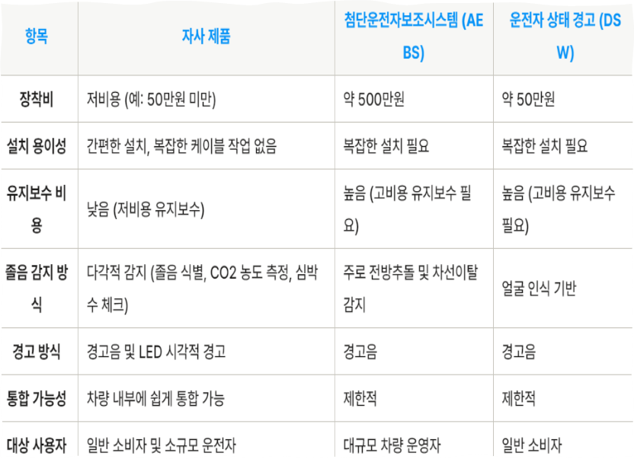

졸음운전을 방지하기 위한 기술로는 전방추돌과 차선이탈을 감지해 경고음을 내는 '첨단운전자보조시스템(Automated emergency braking system·AEBS)'과 '운전자 상태 경고'(Driver State Warning·DSW) 시스템이 대표적입니다. AEBS 장착비는 약 500만원, LDWS는 약 50만원에 달합니다. 본 제품들의 고비용과 복잡한 설치 문제 그리고 높은 유지보수로 인해 일반 소비자나 소규모 운전자들은 이러한 제품들을 쉽게 사용하기에 어려움이 있습니다.

1. **저비용과 간편한 설치**

라즈베리파이와 이산화탄소 농도 측정, 그리고 심박 수 체크 센서를 활용하여 시스템 설치 및 유지보수 비용을 대폭 절감하였습니다. 별도의 복잡한 케이블 작업이 필요하지 않아 사용자의 편의성을 높였으며 차량 내부 환경에 쉽게 통합이 가능합니다. 타사 제품에 경우 장착비만 약 50~500만원이 요구되고 있습니다.

1. **다각적인 졸음 감지**

DSW같은 경우 단일 센서에 의존하여 얼굴 인식을 기반으로 운전자의 졸음 여부를 판단합니다. 이 경우, 조명이나 각도에 따라 인식 정확도가 저하될 수 있어 신뢰도가 떨어질 위험이 있습니다. 자사 제품은 단순한 얼굴인식에 의존하지 않고 졸음 식별 및 이산화탄소 농도 측정, 심박수 체크를 결합하여 운전자의 상태를 종합적으로 분석합니다. 이를 통해 경고의 정확도를 높이고 다양한 상황에서 졸음을 조기에 감지할 수 있습니다.

**2. 기술개발의 목표 및 내용**

**2-1. 기술개발 목표**

이번 프로젝트의 목표는 졸음 감지, 이산화탄소(CO2) 농도 모니터링, 심박수 체크를 통합한 실시간 졸음 경고 시스템을 개발하는 것입니다. 이를 통해 운전 중 발생하는 피로와 졸음으로 인한 사고를 예방하며, 저비용으로 실용적이고 신뢰성 높은 시스템을 구축하는 것을 목표로 합니다. 세부 목표는 다음과 같습니다.

1. **다양한 센서 기반 졸음 감지 :**

운전자의 눈 깜빡임 패턴, 이산화탄소(CO2) 농도, 심박수를 조합해 복합적으로 졸음을 감지합니다.

실시간으로 데이터를 처리하여 운전자가 졸음 상태에 빠지기 전에 조기 경고를 제공합니다.

1. **환경 요인 모니터링을 통한 사고 예방 :**

차량 내부 이산화탄소(CO2) 농도를 감지하여 환기가 필요할 때 자동으로 알림을 제공합니다.

환경적 요인이 졸음에 미치는 영향을 분석하고 개선점을 도출합니다.

1. **빠르고 정확한 경고 시스템 구축:**

졸음이 감지되면 2초 이내에 경고를 제공해 즉각적인 대응을 유도합니다.

눈 깜빡임과 심박수 변화가 동시에 감지될 경우 더 강력한 경고를 통해 위험 상황을 방지합니다.

1. **저비용 구현과 상용화 가능성 확보 :**

고가의 상용 장비와 달이 라즈베리파이와 센서를 활용해 누구나 쉽게 접근할 수 있는 시스템을 구현합니다.

설치와 유지보수가 간편한 시스템으로 시장 확대를 목표로 합니다.

**2-2. 최종목표**(평가지표 및 평가방법)

**<표 1> 목표달성도 평가지표**

| **주요 성능지표1)** | **단 위** | **개선전**  **수준** | **최종 개발목표2)** | | | **세계최고수준**  **(보유국/보유기업)** | **가중치3)**  **(%)** | **객관적 측정방법** | |
| --- | --- | --- | --- | --- | --- | --- | --- | --- | --- |
| **시료 수4)**  **(n≥5개)** | **시험규격5)** |
| **졸음 감지 정확도** | % | - | 90% 이상 | | | 95%(테슬라) | 30% | 5 | ISO 26262(자동차 기능 안전) |
| **CO2 농도 측정 정확도** | ppm | － | ±5 ppm | | | 3 ppm (지멘스) | 25% | 5 | IEC 60068(환경 시험) |
| **심박수 측정 민감도** | bpm | － | ±3 bpm | | | ±2 bpm (애플 워치) | 20% | 5 | ANSI/AAMI EC13 (의료기기 심박계 표준) |
| **경고 반응 시간** | 초 | － | ３초 이하 | | | 1.5초 (테슬라) | 15% | 5 | ISO 7637(전자장비 호환성) |
| **통합 시스템 안정성** | % | － | 90% 이상 | | | 97% (테슬라) | 10% | 5 | IEC 61508(안전 관련 시스템 기능 안전) |
| □ **시료수 5개 미만(n<5개)시 사유** | | | | |  | | | | |
| 만약 시료가 5개 미만일 경우, 다양한 주행 환경을 완벽히 재현하기 어려운 상황에서 일부 제한된 환경에서 테스트가 수행됩니다. 해당 결과는 추가 테스트를 통해 보완할 예정입니다. | | | | | | | | | |
| □ **측정결과의 증빙방법** | | | |  | | | | | |
| **데이터 기록** : 테스트 중 모든 데이터는 서버에 저장되고 로그로 관리됩니다.  **영상 증거 제공** : 테스트 전 과정을 영상으로 기록하여 분석과 평가 시 검증 데이터로 활용합니다.  **테스트 보고서 제출** : 각 성능지표에 대한 결과를 분석한 최종 보고서를 작성하여 증빙 자료로 제출합니다. | | | | | | | | | |

**2-3. 기술개발 내용**

이번 프로젝트의 목표는 졸음 감지, 이산화탄소(CO2) 농도 모니터링, 심박수 체크를 통합한 실시간 졸음 경고 시스템을 개발하는 것입니다. 이를 통해 운전 중 발생하는 피로와 졸음으로 인한 사고를 예방하며, 저비용으로 실용적이고 신뢰성 높은 시스템을 구축하는 것을 목표로 합니다. 세부 목표는 다음과 같습니다.

1. **졸음 식별** **:**

“컴퓨터 비전(Dlib)”을 활용해 눈 깜빡임 빈도와 지속시간을 감지합니다.

깜빡임 주기가 감소하거나 눈이 일정 시간 동안 감긴 상태도 유지되면 졸음 상태로 판단합니다.

조명 및 각도에 따른 인식 오류를 최소화하기 위해 다양한 환경에서 학습을 진행합니다.

1. **이산화탄소(CO2) 농도 측정 :**

차량 내의 CO2 농도를 ppm 단위로 모니터링하여 공기 질을 평가합니다.

CO2 수치가 임계값을 초과하면 창면 개방과 같은 환기 조치를 권장합니다.

1. **심박수 체크 :**

심박수 센서를 통해 운전자의 피로 상태를 모니터링 합니다.

심박수가 갑작스럽게 낮아지거나 비정상적 패턴이 감지될 경우 경고를 제공합니다.

개인별 심박수 패턴을 학습해 맞춤형 경고 시스템을 구현합니다.

1. **통합 경고 시스템 :**

라즈베리파이로 모든 센서 데이터를 통합 관리하며, 실시간 경고를 제공합니다.

졸음 식별, CO2 농도 상승, 심박수 저하가 동시에 발생하면 강력한 경고음을 울려 즉각적인 대응을 유도합니다.

서버와 연동해 데이터를 기록하고 분석하여 장기적인 성능 개선을 도모합니다.

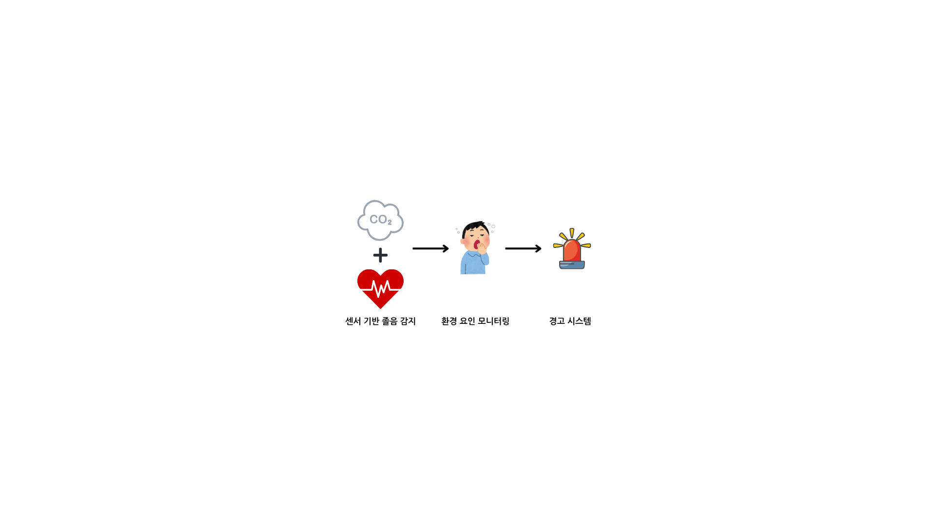

**3. 기술개발의 방법**

**3-1. 기술개발 준비현황**(자체 선행연구결과 등)

이번 프로젝트에서는 졸음 감지 경고 및 경고 시스템에 필요한 다양한 연구를 사전에 조사조사하고 분석했습니다. 기존 상용 제품 및 학술 문헌을 통해 단일 센서 기반 시스템의 한계와 고비용 문제를 확인하였으며, 이를 보완하기 위한 방향성을 설정했습니다. 아래는 해당 연구조사와 기술개발 계획의 요약입니다.

1. **CO2 농도와 졸음의 상관관계 조사**

관련 연구에 따르면 차량 내부 CO2 농도가 일정 수준 이상으로 상승하면 졸음 발생 가능성이 높아진다는 사실이 확인되었습니다.

이를 바탕으로 시스템에 CO2 센서를 적용해 차량 내 공기질을 모니터링하고 경고하는 기능을 구현할 예정입니다.

1. **심박수와 졸음 감지에 대한 연구 조사**

문헌에 따르면 심박수 감소는 피로와 졸음의 주요 신호로 사용될 수 있습니다.

이에 따라 개인별 심박 패턴을 학습해 비정상적인 심박수 변화를 실시간으로 감지하는 알고리즘을 개발할 계획입니다.

1. **기술개발 플랫폼 선정 및 테스트 계획**

프로젝트에서는 라즈베리파이와 아두이노를 활용해 센서를 통합하고 실시간 데이터를 수집할 예정입니다.

이를 통해 센서 데이터의 정확도를 확보하고, 시스템 간 통신과 데이터 손실 방지를 위한 테스트를 수행할 예정입니다.

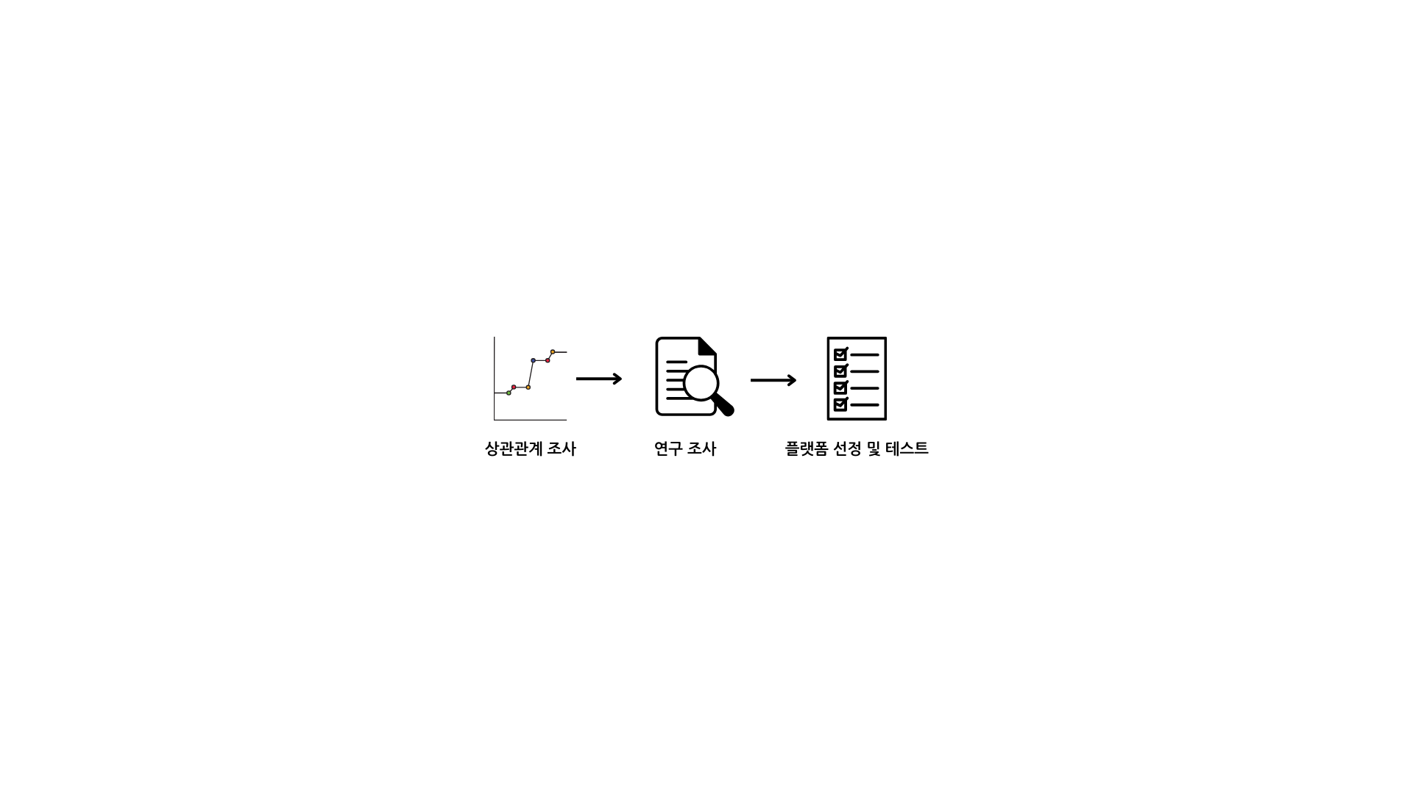

**3-2. 기술개발 방법**(기술개발 내용별 방법, 지재권 확보/회피 전략 등)

1. **기술 개발 방법**

라즈베리파이 통합 제어: CO2 센서, 심박수 센서, 카메라를 라즈베리파이에 연결해 실시간 데이터를 수집하고 분석합니다.

알고리즘 개발: Dlib 알고리즘을 활용해 운전자의 눈 깜빡임 패턴을 인식하고, 졸음 여부를 판별합니다.

서버 설치 및 데이터 통신 구현: 서버를 통해 실시간 데이터를 저장하며, 경고 시스템과 연동해 즉각적인 대응을 제공합니다.

1. **지재권 확보 및 회피 전략**

**차별화된 기술 확보**: CO2 농도와 심박수 데이터를 동시에 활용한 복합 감지 기술로 특허 출원을 준비합니다.

**지재권 회피 전략**: 기존 특허에서 사용하는 단일 센서 중심의 기술과 달리, 본 프로젝트에서는 CO2, 심박수, 눈 깜빡임을 복합적으로 분석하는 방식을 채택합니다. 이를 통해 지재권 침해를 방지하고 기술적 차별성을 확보합니다.

**오픈소스와 개방형 하드웨어 사용**: 라즈베리파이와 오픈소스 소프트웨어를 사용해 지재권 문제를 최소화합니다.

**<표 2> 국내외 관련지식재산권 현황**

| **지식재산권명** | **지식재산권출원인** | **출원국/출원번호** |
| --- | --- | --- |
| 운전자 상태 모니터링 시스템(Drivers Monitoting System) | 테슬라(Tesla Inc.) | 미국/US20190045794A1 |
| 졸음 감지 및 경고 시스템 | 현대모비스 | 대한민국 /10-2018-0037260 |
| 생체 신호 기반 졸음 경고 시스템 | 파나소닉 (Panasonic) | 일본 / JP2017035478A |
| CO2 농도 측정 및 환기 제어 시스템 | 지멘스 (Siemens) | 독일 / DE102016102678A1 |
| 심박수 기반 피로 및 졸음 감지 장치 | 애플 (Apple Inc.) | 미국 / US20200346413A1 |
| 차량 내 공기질 모니터링 및 경고 시스템 | LG전자 | 대한민국 / 10-2021-0098250 |
| 복합 센서 기반의 실시간 운전자 상태 경고 시스템 | 보쉬 (Bosch) | 독일 / DE102019113891A1 |

**3-3. 기술개발 역할분담**

**강민범 - 심박수 측정 센서 개발**

역할: 심박수 측정 센서 시리얼 값 처리 로직 구현

담당 업무:

-아두이노에서 심박 센서 값을 처리하여 라즈베리파이로 전달

-심박수의 평균 수치를 구함(가장 최근의 10초)

-평균의 심박수보다 10bpm낮을 경우 경고 발생

**황지홍 - coolSMS API개발**

역할: SMS전송 서비스 개발

담당 업무:

-API개발(coolSMS)

-특정 사용자의 전화번호로 원하는 사람에게 sms를 전송

**박시연 - 컴퓨터 비전 및 알고리즘 개발**

역할: Dlib을 활용한 얼굴 인식, 프로젝트 리더

담당 업무:

-Dlib을 이용한 눈 개폐 상태 인식 알고리즘 개발

-카메라를 이용한 실시간 눈 개폐 비율 확인

-개폐 비율이 일정시간 이상일 경우 경고

-프로젝트 총괄

**이재맹 - 이산화탄소 농도 측정 센서 개발**

역할: 이산화탄소 농도 측정 센서 시리얼 값 처리 로직 구현

담당 업무:

-측정 값이 일정 수치 이상일 경우 경고음 출력

**강은규 - 시스템 통합 및 문서화**

역할: 시스템 통합 및 사업계획서 작성

담당 업무:

-사업계획서 작성

-시스템 통합

**<표 4> 세부 추진일정**

| **일련**  **번호** | **세부 개발내용** | **세부 추진 일정** (주) | | | | | | | | | | | | | | | | | | | | **비 고** |
| --- | --- | --- | --- | --- | --- | --- | --- | --- | --- | --- | --- | --- | --- | --- | --- | --- | --- | --- | --- | --- | --- | --- |
| **7** | | **8** | | **9** | | **10** | | **11** | | **12** | | **13** | | **14** | | **15** | |  | |
| 1 | 프로젝트 기획 및 초기 설계 |  |  |  |  |  |  |  |  |  |  |  |  |  |  |  |  |  |  |  |  |  |
| 2 | 소프트웨어 및 하드웨어 환경설정 |  |  |  |  |  |  |  |  |  |  |  |  |  |  |  |  |  |  |  |  |  |
| 3 | 라즈베리파이와 co2센서 및 심박수  센서 개발 |  |  |  |  |  |  |  |  |  |  |  |  |  |  |  |  |  |  |  |  |  |
| 4 | dlib실시간 졸음측정  시스템 개발 |  |  |  |  |  |  |  |  |  |  |  |  |  |  |  |  |  |  |  |  |  |
| 5 | 시스템 통합 |  |  |  |  |  |  |  |  |  |  |  |  |  |  |  |  |  |  |  |  |  |
| 6 | 최종 테스트 진행 |  |  |  |  |  |  |  |  |  |  |  |  |  |  |  |  |  |  |  |  |  |
| 7 | 최종 보고서 작성 |  |  |  |  |  |  |  |  |  |  |  |  |  |  |  |  |  |  |  |  |  |

**4. 사업화 계획**

**4-1. 시장현황, 성장성, 경쟁사**(경쟁제품) **분석**

운전자 졸음 감지 시스템 시장은 자동차 제조업체와 기술 기업이 안전을 더 중요하게 여기면서 졸음 징후를 감지할 수 있는 시스템에 대한 수요가 급속히 증가하고 있습니다.

졸음 운전은 미국에서만 매년 약 100,000건의 충돌 사고와 6000명 이상의 사망자를 발생시키고 이는 더 효과적인 감지 시스템의 필요성을 강조합니다.

운전자 졸음 감지 시스템 세계 시장 규모는 2023년에 80억 달러였으며, 도로 안전에 대한 인식과 기술 발전에 대한 고조되는 인식을 반영하여 2022년부터 2028년까지 연평균 성장률이 약 20%로 크게 성장할 것으로 예상됩니다.

보쉬 모빌리티 : 카메라와 센서를 사용해 얼굴 및 눈 깜빡임 빈도를 분석하고 운전자의 머리, 눈 움직임을 추적하여 피로의 징후를 감지해서 시각적 경고나 소리, 진동 경고를 통해 운전자에게 즉각적인 피드백을 제공합니다.

현대모비스 : 귀 주변에 착용하는 이어피스 센서를 통해 뇌파를 측정하여 졸음 상태를 감지하고 시각, 청각, 촉각 등 다양한 감각을 통해 운전자에게 경고 신호를 제공합니다.

**<표 7> 국내·외 시장 규모**

(단위 : 억원)

| **구 분** | **현재의 시장규모(2024년)** | **예상 시장규모(2026년)** |
| --- | --- | --- |
| **세계 시장규모** | 80억 달러 | 244억 달러 |
| **국내(아시아) 시장규모** | 6억 900만 달러 | 8억 6800만 달러 |
| **산출 근거** | 교통 안전 규제 강화, 운전자의 안전에 대한 인식 증가, 자동차 기술의 발전, 상용차 시장의 성장, 아시아 태평양 지역에서의 차량 판매 급증, 소비자 기술 수용성 증가로 인해 연평균 성장률이 20.2%에 이를 것으로 예상하고 있습니다. | |

**<표 8> 국내·외 주요시장 경쟁사**

| **경쟁사명** | **제품명** | **판매가격**  **(천원)** | **연 판매액**  **(천원)** |
| --- | --- | --- | --- |
| 보쉬 | Driver Drowsiness Detection System | 200 ~ 400달러 | 수억 달러 |
| 콘티넨탈 | Driver Monitoring System | 300 ~ 500달러 | 약 436억 달러 중 일부 |
| 델파이 오토모티브 | Drowsiness Detection System | 250 ~ 450달러 | 약 201억 달러 중 일부 |

**4-2. 제품화 및 양산 계획**

* 프로토타입 설계 및 제작
  + 하드웨어 구성 : 라즈베리파이, 심박 센서, 카메라 모듈, CO2 센서, 경보음 모듈을 기반으로 졸음 운전 방지 시스템을 통합 설계
  + 소프트웨어 개발: 각 센서로부터 데이터를 수집하고, 졸음 운전 및 공기질 변화를 분석하는 소프트웨어 개발. 운전자의 상태에 따라 경보음을 발생시 키는 알고리즘을 구현
* 프로토타입 테스트
  + 다양한 조건에서 운전 중 졸음 및 공기질 변화 상황을 시뮬레이션하여 시스템의 정확도와 반응 속도를 검증
  + 테스트 결과를 바탕으로 소프트웨어 알고리즘 및 하드웨어의 신뢰성을 개선
* 양산 계획
  + 주요 부품(라즈베리파이, 센서 등)의 안정적인 대량 공급을 위한 협력업체 확보
  + 초기 생산량은 교내 시범 판매 및 테스트를 위해 100대 수준으로 계획
  + 소규모로 시작한 후 수요 증가에 따라 생산량 증가

**4-3. 마케팅계획**(판매처 현황, 판로확보계획 등)

* 판로 확보 계획
  + 운송업체나 렌터카 회사와 협력하여 제품 시범 운영 후 대량 계약 유도
  + 자동차 제조업체에 졸음운전 방지 시스템을 제안하여 차량 내 옵션으로 탑재하도록 협력
* 마케팅 계획
  + SNS 및 유튜브 채널을 통해 제품 홍보
  + 자동차 관련 행사 및 박람회를 참관하여 제품을 홍보 및 체험 부스 설치
* 제품 수명 주기 마케팅 계획
  + 도입기 : 제품 인지도를 높이고 초기 시장을 공략
    - SNS, 유튜브 또는 오프라인 행사 및 박람회를 참관하여 제품 홍보 및 체험 부스 설치
    - 초기에 관심을 끌기 위해 할인을 제공하거나 초기 구매 고객에게 추가 혜택(예: 무료 설치 서비스)을 제공
  + 성장기 : 시장 점유율을 빠르게 확장하고 경쟁에서 우위를 확보
    - 자동차 제조업체, 운송업체와의 대규모 계약을 통해 제품을 대량 판매. 특히 자동차 제조업체와의 협력을 강화하여 제품을 차량의 기본 또는 선택 옵션으로 제공
  + 성숙기 : 경쟁에서 차별화하고 시장 내 위치를 유지하면서 수익을 극대화
    - 새로운 기능 추가나 성능 개선을 통해 기존 사용자들의 관심을 유지하고, 추가 구매를 유도
    - 기존 고객들이 제품을 계속 사용할 수 있도록 유지 관리 서비스나 할인 혜택을 제공
  + 쇠퇴기 : 남아 있는 고객층을 최대한 유지하고, 비용을 절감하면서 이익을 유지
    - 제품의 수명이 다해가면 가격을 인하하여 재고를 처리하고 남은 소비자들에게 마지막 기회를 제공

**<표 9> 기술개발 후 국내․외 주요 판매처 현황**

| **판매처** | **국가 명** | **판매 단가**  **(천원)** | **예상 연간**  **판매량(개)** | **예상**  **판매기간(년)** | **예상 총판매금**  **(천원)** | **관련제품** |
| --- | --- | --- | --- | --- | --- | --- |
| 현대 자동차 | 대한민국 | 120 | 300 | 5 | 180,000 | 졸음운전 방지 시스템 |
| 기아 자동차 | 대한민국 | 120 | 400 | 5 | 240,000 | 졸음운전 방지 시스템 |
| SK 렌터카 | 대한민국 | 110 | 250 | 3 | 82,500 | 졸음운전 방지 시스템 |

